**Manual Book v3 Sistem TemanLes**

MANAJEMEN KONFIGURASI PERANGKAT LUNAK (MKPL) - C

DISUSUN OLEH : KELOMPOK 1

ALVIANANDA R. K (155150200111062)

DHANY SAKTI PRIABUDI (155150201111231)

DANU AJI CHANDRA (155150201111240)

PUTRI SABRINA N (155150201111239)

**Definisi Sistem**

TemanLes adalah suatu situs yang berguna untuk mencari guru pada untuk suatu matapelajaran. Dan juga guru yang mempromosikan dirinya dalam bidang tertentu. Siswa dari jenjang sekolah dasar hinggang sekolah menengah atas bisa dengan mudah mencari tutor yang cocok dengan karakter yang diinginkan. Terdapat fitur untuk membuat iklan untuk guru dan murid. Guna mempermudah untuk promosi dari guru dan murid. Pada versi ini terdapat fitur baru yaitu membiri komentar.

**Tujuan**

Website ini bertujuan untuk media promosi bagi para guru dan siswa.

**Sistem Kerja**

Aplikasi ini dikembangkan berbasis Open Source dengan menggunakan bahasa pemograman PHP (Hypertext Preprocessor), untuk user interface menggunakan Bootstrap dan Jquery. Pada database menggunakan My SQL dan Web Server menggunakan Apache. Aplikasi ini menggunakan Open Source dikarenakan mudah untuk dipelajari dan dimodifikasi. Oleh karena itu aplikasi ini tidak bergantung pada developer pembuatnya.

* stabilitas dan kombilitas yang tinggi
* user friendly
* penggunaan yang luas
* kompetibel dengan semua browsher
* referensi JavaScript yang cepat dan lengkap
* interaksi dengan AJAX untuk pengembang aplikasi
* cepat
* handal
* mudah digunakan
* open source
* didukung oleh komunitas yang luas
* digunakan secara luas oleh pengembang

**Fitur yang tersedia**

|  |  |  |
| --- | --- | --- |
|  | Admin | Pelanggan |
| Login | v | v |
| Lihat profil | v | V |
| Membuat iklan | v | V |
| Edit iklan | x | v |
| Hapus iklan | v | v |
| Lihat Iklan | v | X |
| Logout | v | V |
| Lihat member | v | X |
| Membuat commentar | x | v |
| Melihat commentar | v | v |

**Fitur Admin**

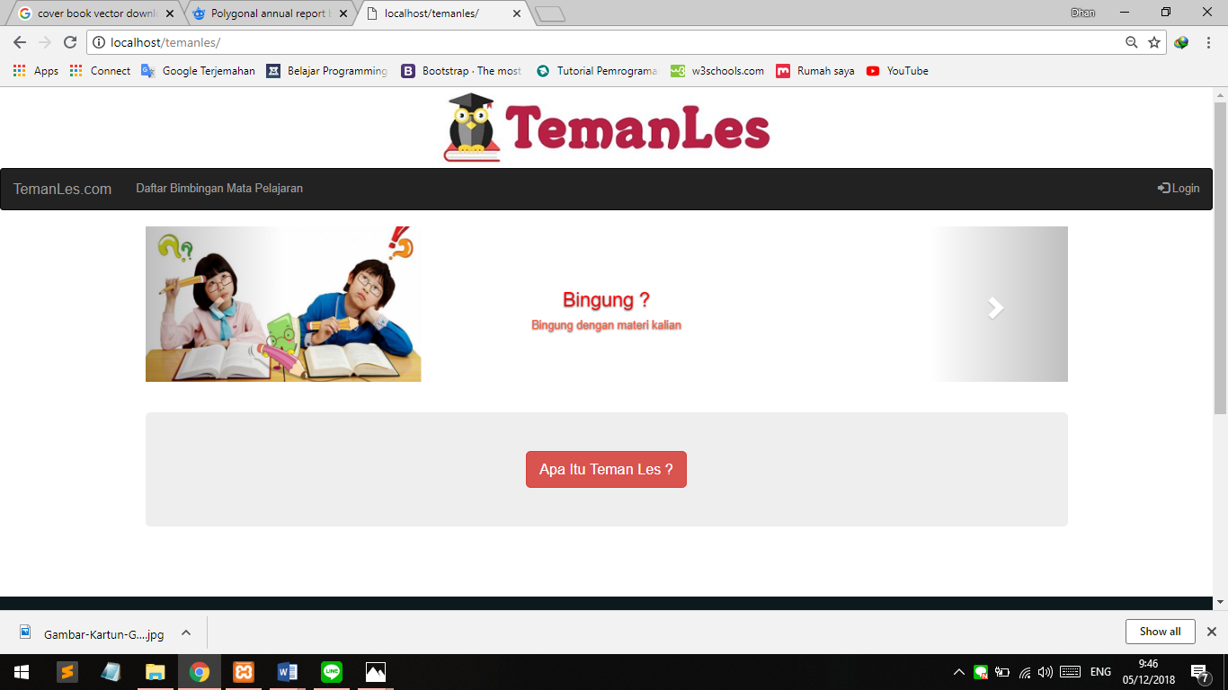

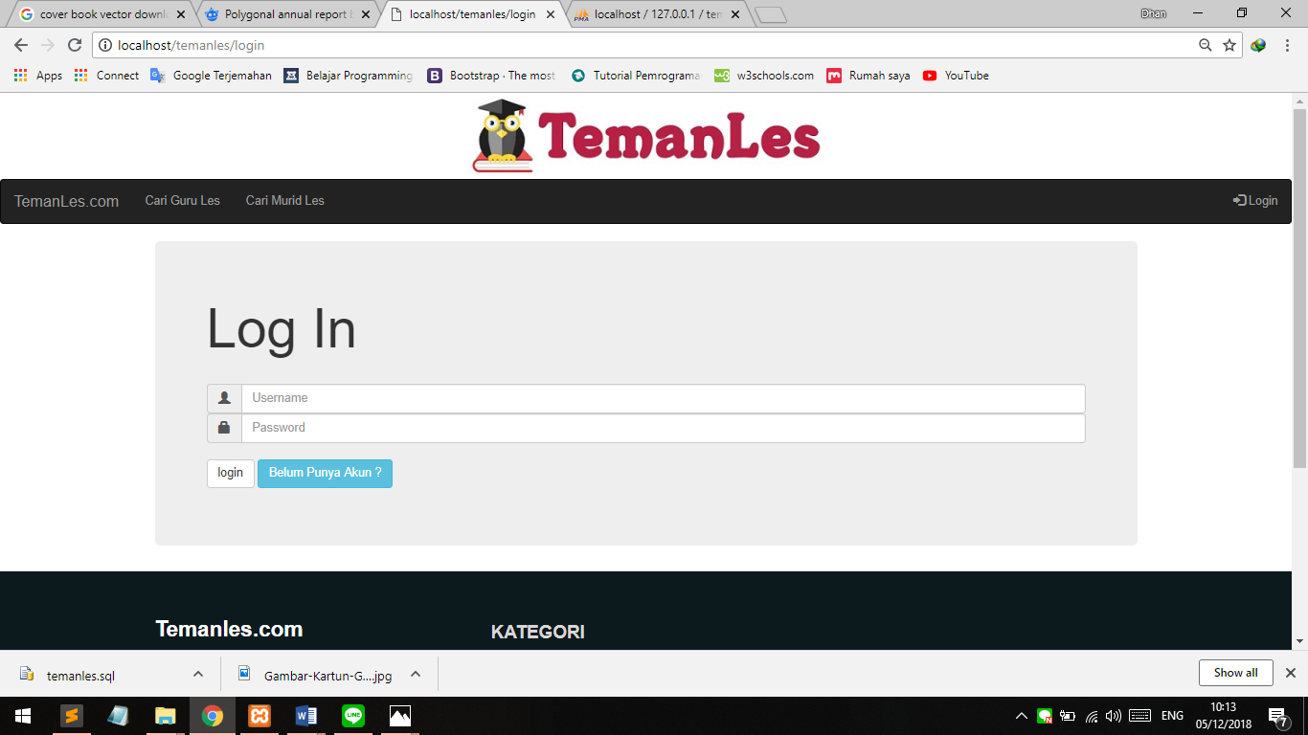

Ini adalah halaman awal yang akan ditemui. Disini anda cukup mengisikan username dan password yang telah ditentukan. Setelah itu klik pada tombol *login*.

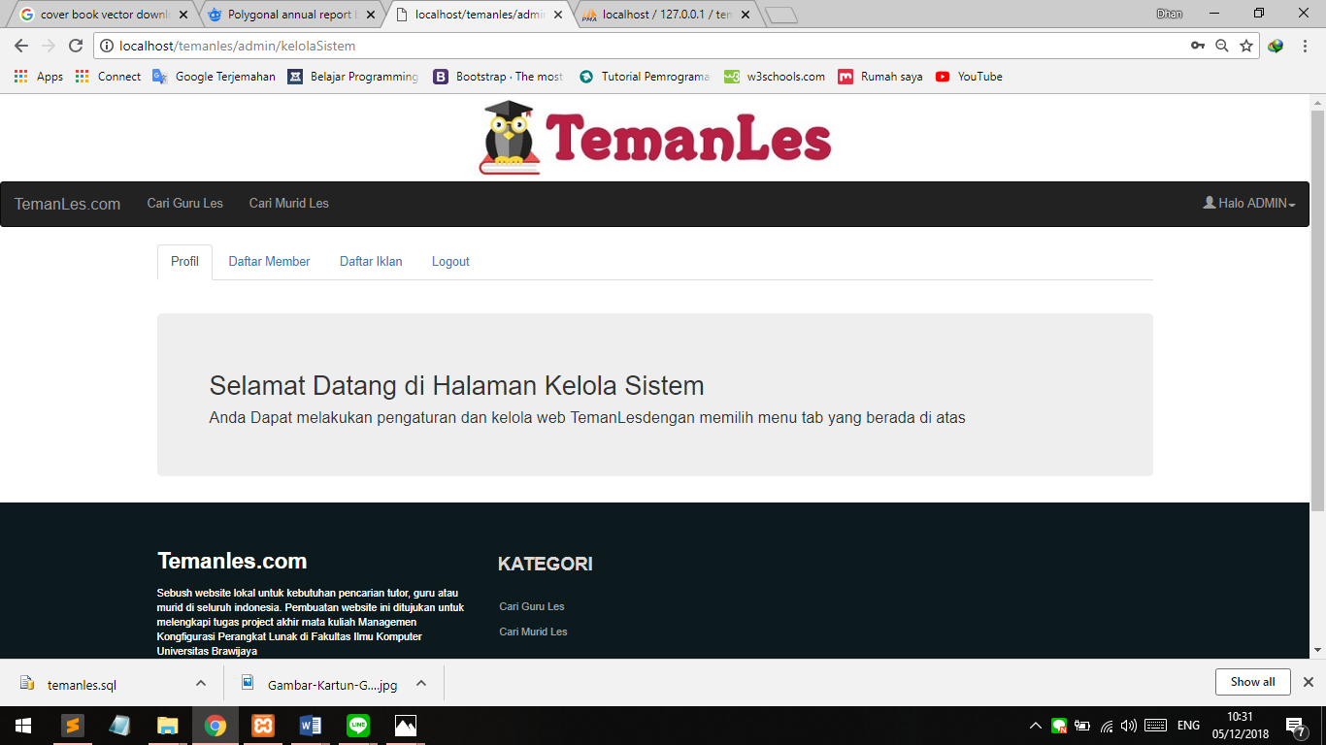

Ini adalah halaman utama dari admin. Disini disediakan tombol “Profil” guna untuk melihat profil. Dan apabila keluar dari sistem bisa dengan klik tombol ”Logout”.

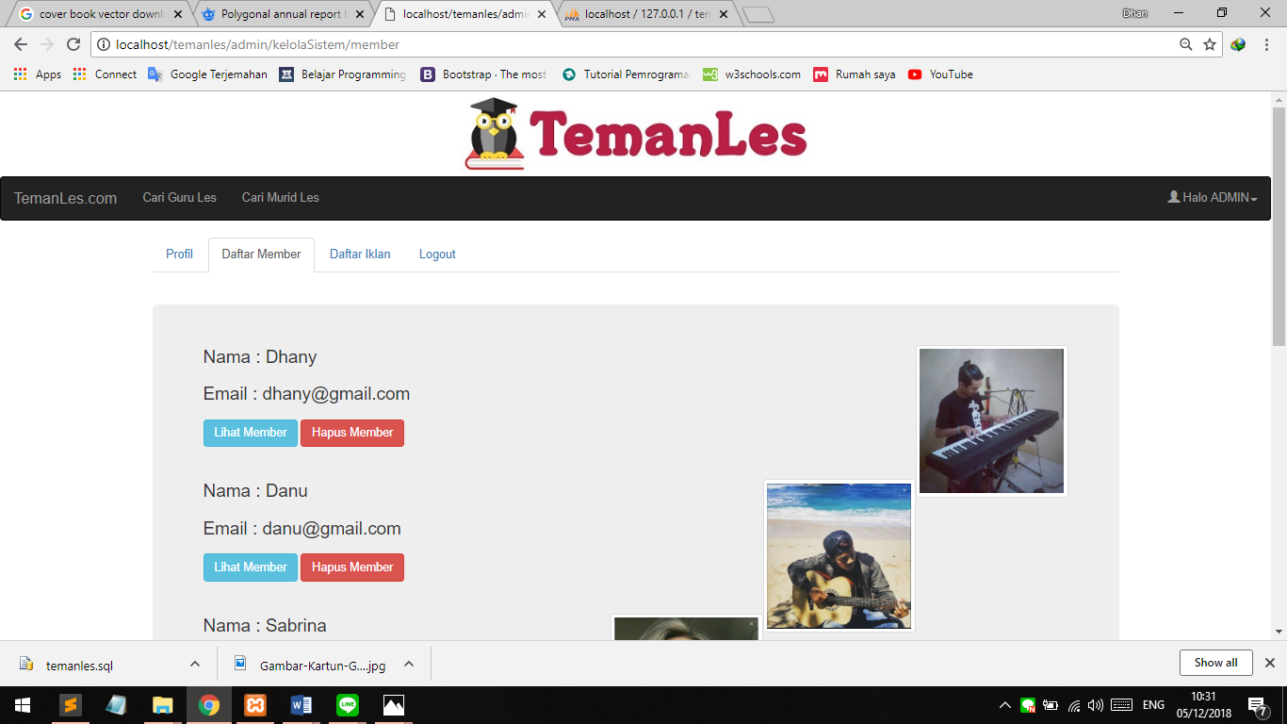

Berikut adalah tampilan untuk melihat member yang terdaftar pada sistem. Disini admin bisa menghapus member yang dirasa mengganggu sistem.

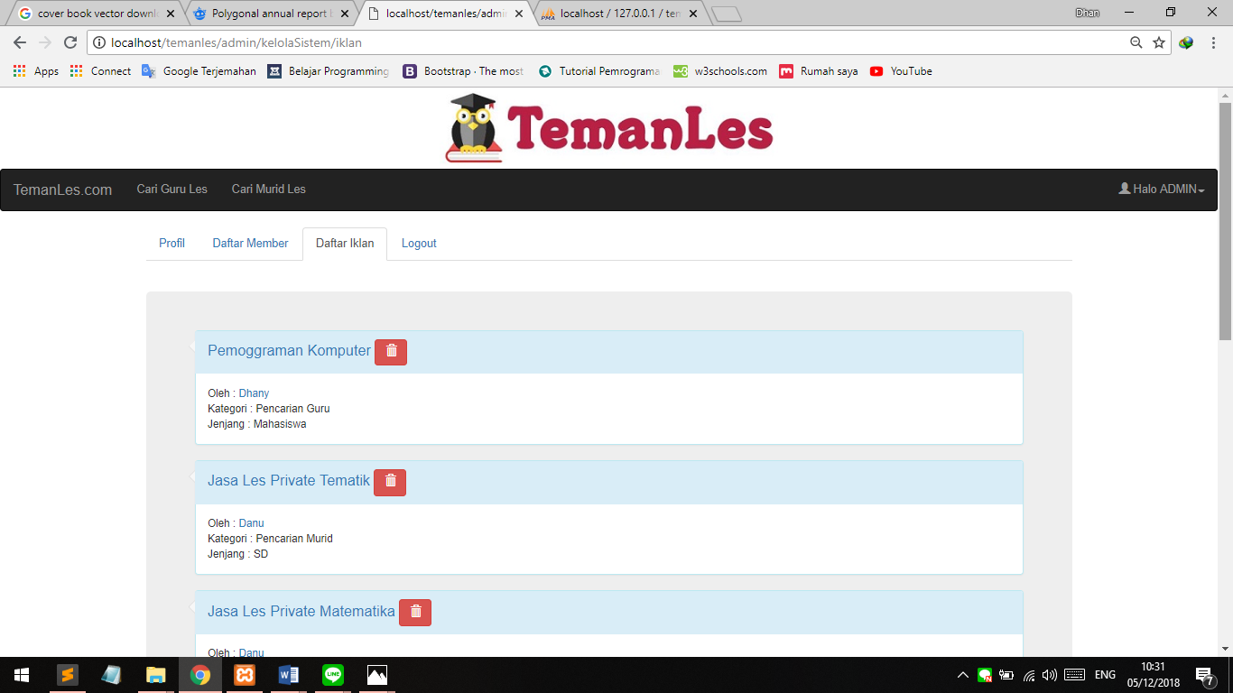

Ini adalah tampilan untuk daftar iklan. Apabila ada iklan yang mengganggu kenyamanan dari user lain, maka admin bisa menghapus iklan tersebut.

**Fitur Pelanggan**





Ini adalah tampilan utama dari pelanggan. Hal pertama yang perlu dilakukan adalah melakukan *login*. Dengan mengklik tombol login lalu menginputkan Username dan password lalu klik pada tombol “login”. Apabila belum mempunyai akun maka klik tombol “Belum Punya Akun”.

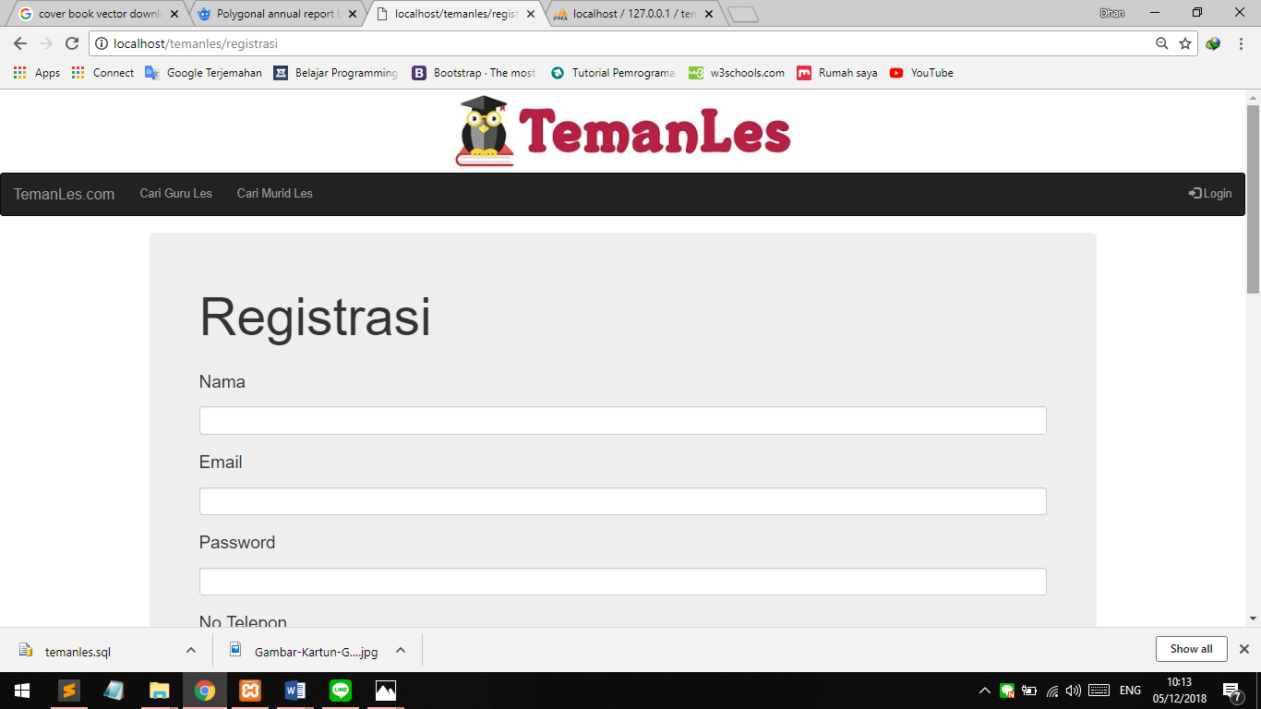

Ini adalah halaman untuk membuat akun. Isikan data pada field yang diminta. Apabila selesai klik tombol “sumbit”.

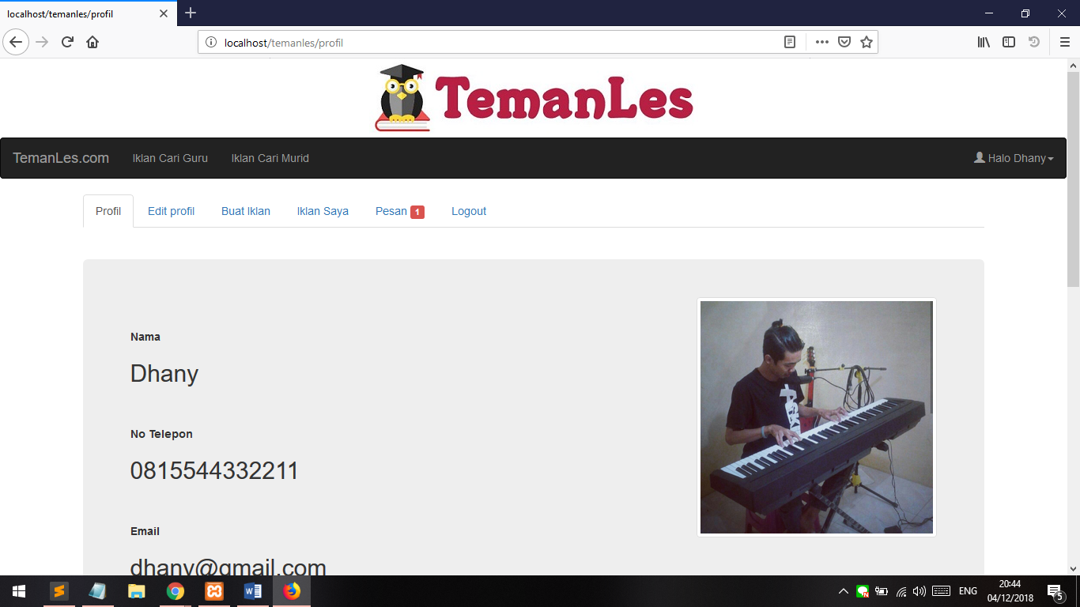

Ini adalah halaman setelah berhasil login. User bisa melihat data profil dirinya sendiri. Pada versi ini user bisa mengsdit profilnya sendiri. Apabila user ingin melihat guru bimbingan yang ada bisa klik pada tombol “Daftar Bimbingan Mata Pelajaran”. Lalu usser bisa membuat iklan sendiri. Dan juga bisa menerima pesan dari user lain, dapat dilihat pada tombol “Pesan”.

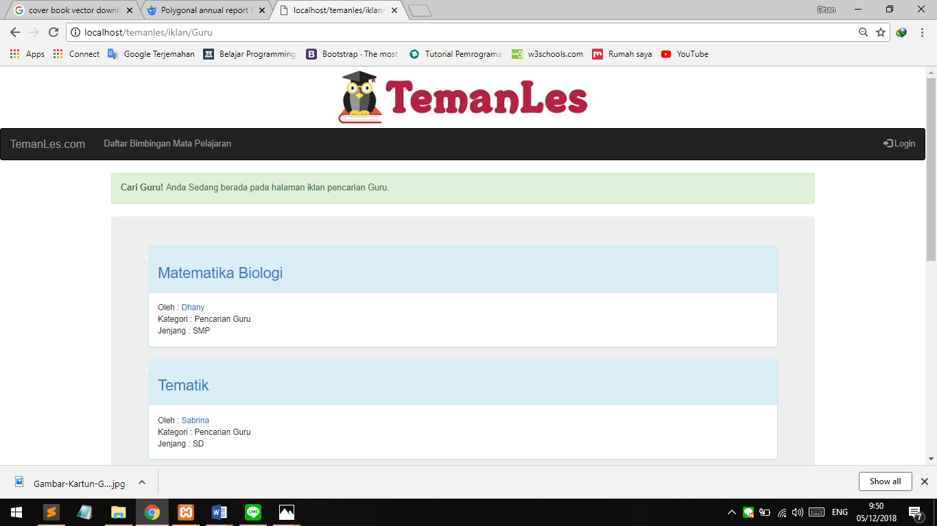

ini adalah Daftar Bimbingan Mata Pelajaran. Disini pelanggan bisa memilih bimbingan yang diinginkan.

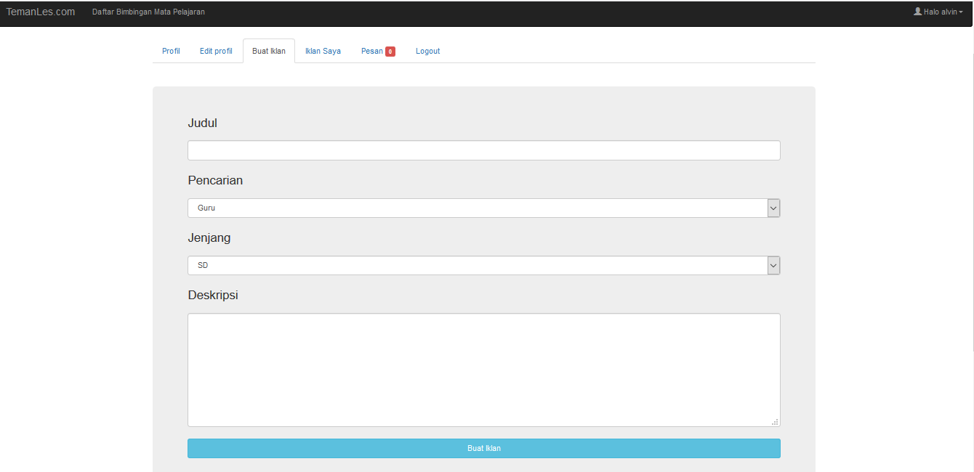

Ini adalah tampilan untuk membuat iklan. Disini pelanggan hanya perlu mengisikan field yang telah disediakan. Apabila selesai klik pada tombol “Buat Iklan”.

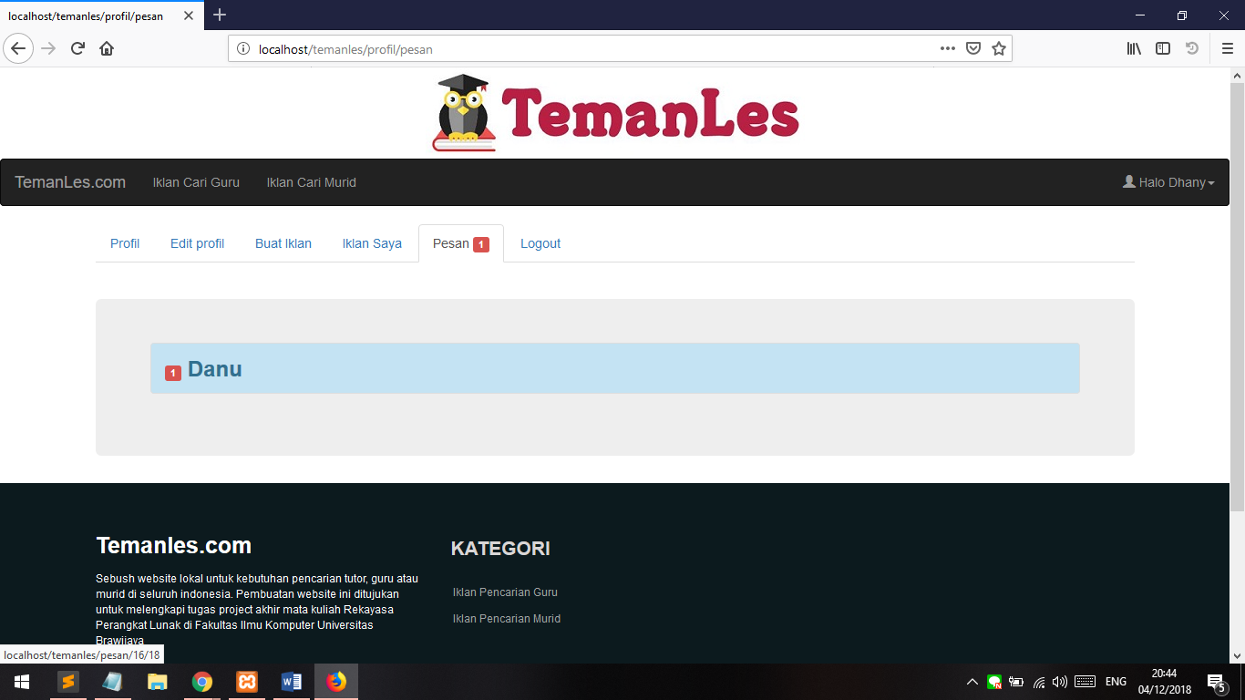

Ini adalah tampilan untuk berkirim pesan kepada user lain. Untuk melihat pesan masuk cukup klik pada nama pengirim pesan.

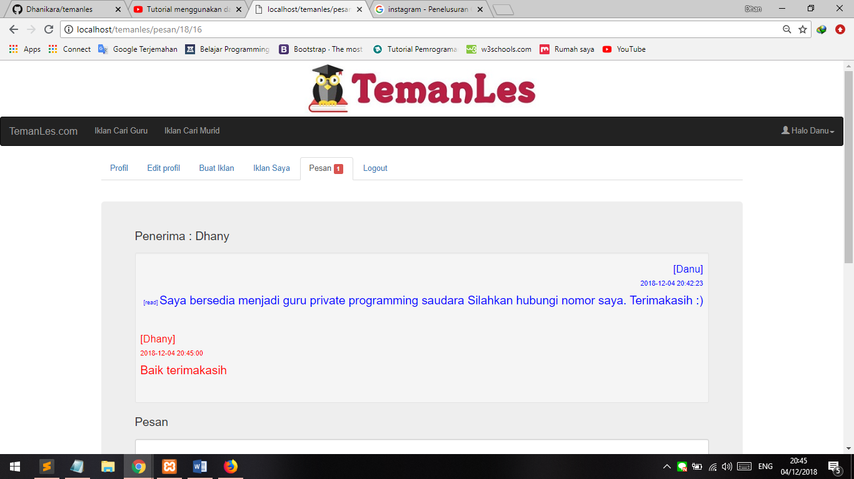

Untuk membalas pesan hanya perlu mengisikan sesuai yang diinginkan pada kolom pesan lalu klik tombol “Kirim”.

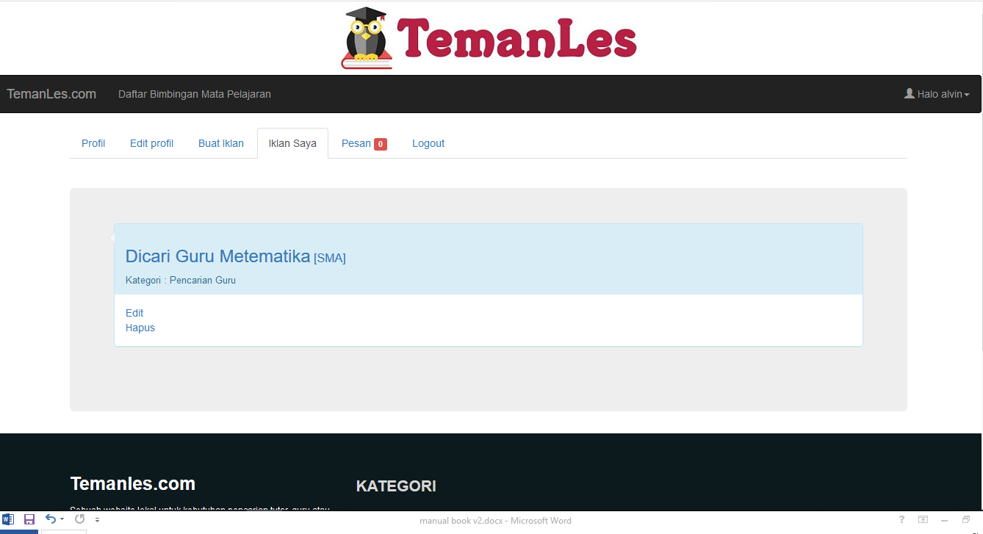

Ini adalah tampilan untuk melihat iklan saya. Disini kita bisa melihat iklan apa saja yang pernah dibuat. Disini user bisa mengedit pesan yang pernah dibuat atau juga menghapus iklan yang dirasa sudah tidak perlu.

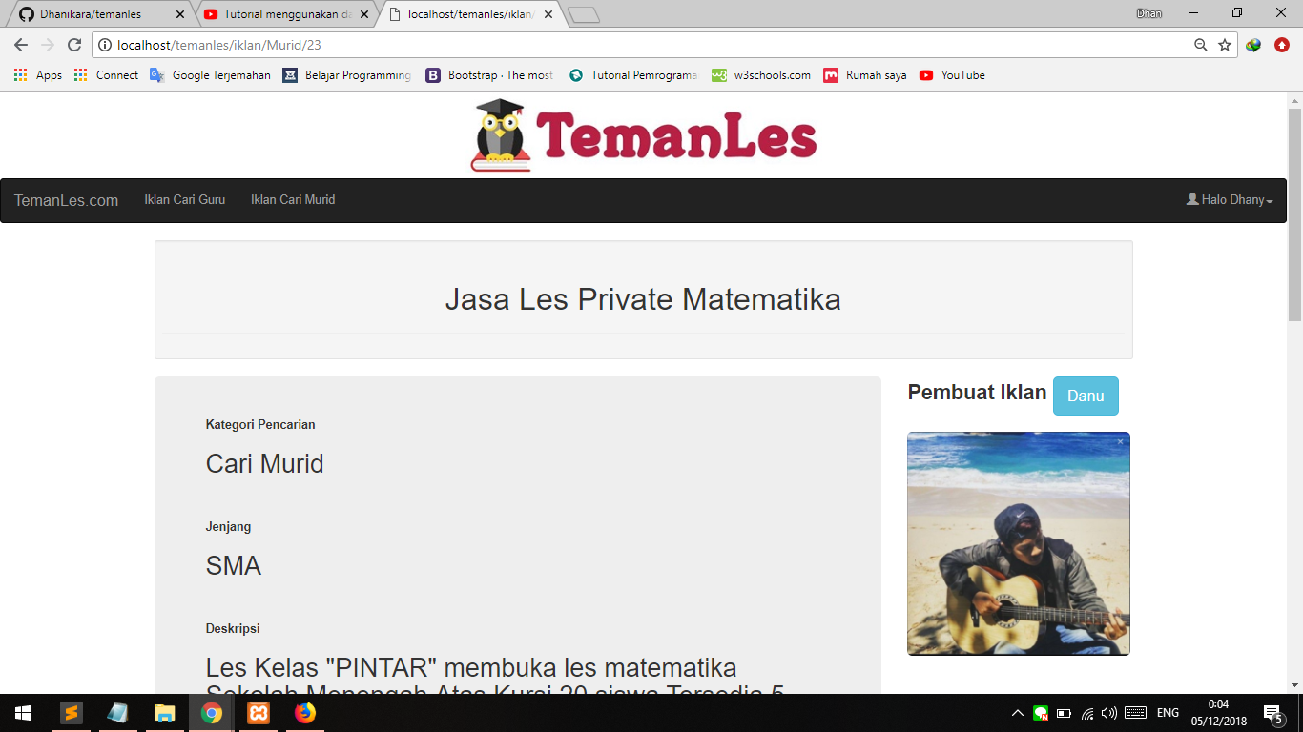

Ini adalah tampilan dari pembuat iklan. Disini user bisa melihat detail yang membuat iklan. Apa bila kita ingin mengirim pesan maka klik tombol “Nama” pada bagian kanan diatas foto.

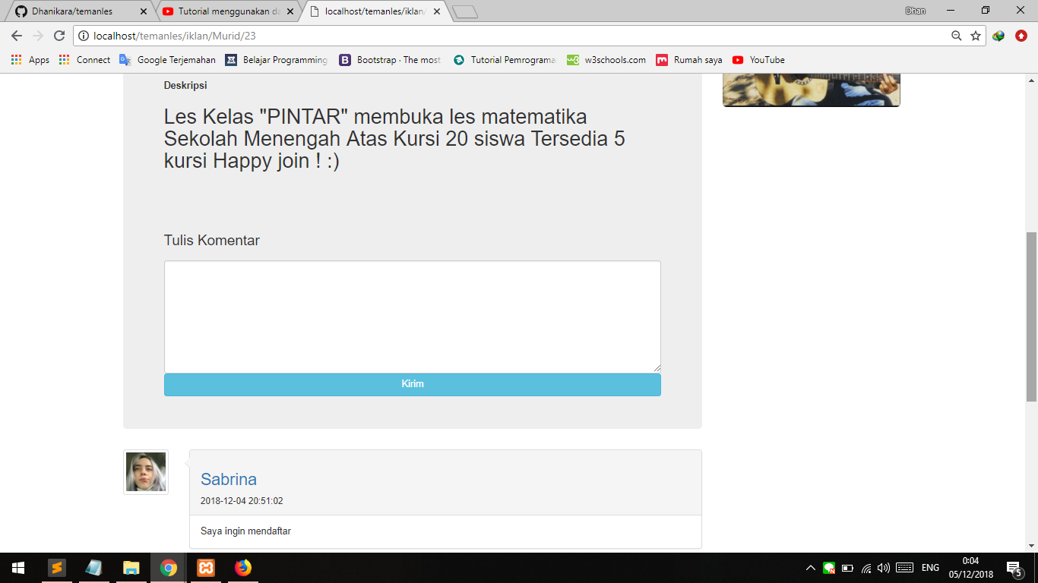

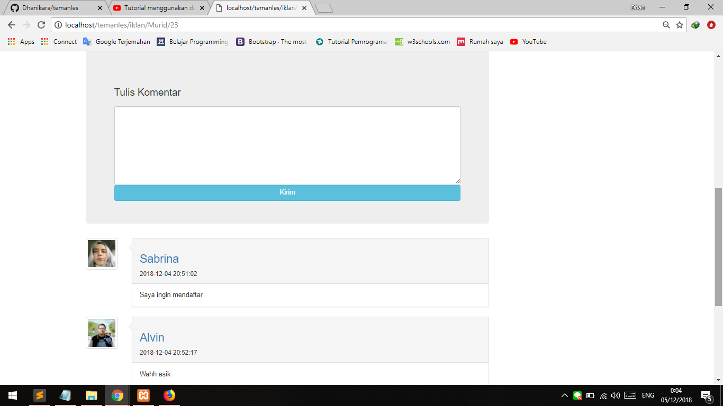

Ini adalah tampilan untuk membuat komentar. User hanya perlu mengisikan field yang disediakan lalu klik “kirim” apabila ingin mengirim komentar.